附件3
考 场 地 图
（东园宾馆）
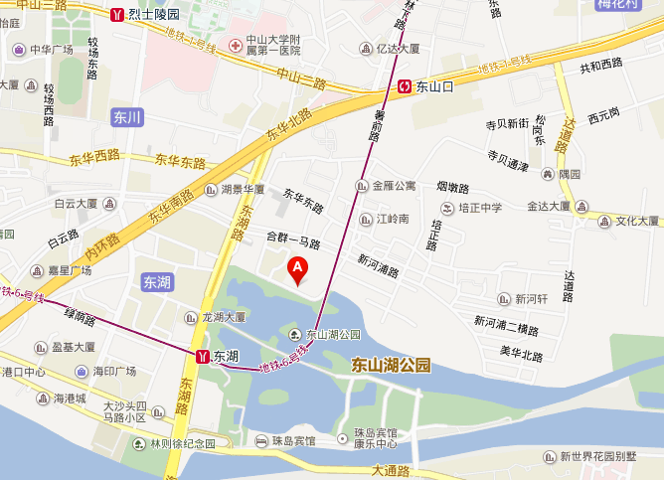
地址：广州越秀区东湖北路30号3楼（近东山湖公园北门）
公交路线：1、东湖路站（距350米），途经线路公交车有44、287、542、548、811、813、864路，高峰快线81路。2、东湖新村站（距390米），途经线路公交车有35、44、211、542、548路。3、地铁6号线东湖站（约1千米）。4、地铁1号线东山口站（约2千米）。（温馨提示：因市政施工，部分线路偶有调整，请考生上车前看清站牌。市政施工和天气变化会引起交通拥堵，请考生预计好出发时间，以免迟到。）
地址图：A代表东园宾馆

